Organização Sathya Sai do Brasil

CONSELHO CENTRAL DO BRASIL / COORDENAÇÃO DE DEVOÇÃO/VEDAS

Rua Pereira Nunes, 310 - Vila Isabel - Rio de Janeiro/RJ - CEP:20511-120
www.sathyasai.org.br - Tel: (21) 2288-9508

CONS.VEDAS.02/18 19 de março de 2018
Aos Coordenadores de Vedas dos Comitês e Coordenadores Regionais
C/c: Coordenadores de Devoção, Presidentes de Comitês, Conselho Central Executivo, Presidentes Fundação Sai e Instituto Sai de Educação, Coordenador Central da Região 23 e Chairman Zona 2B
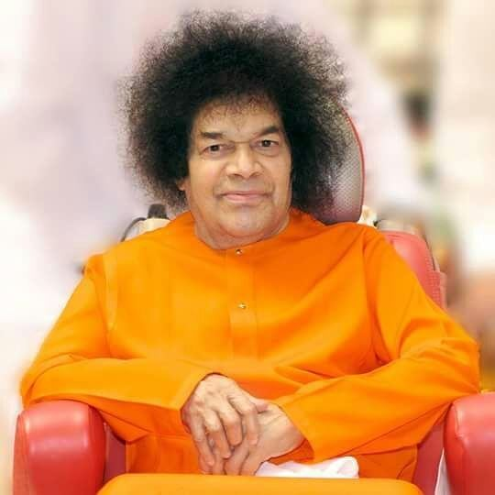

“Avancem ao longo da senda védica. O indivíduo pode discorrer a respeito de Vedanta e dos Vedas, mas se ele não mantiver o valor de seus ideais, em sua própria experiência e prática, será um desperdício. Possam eles despertar a tempo e salvar as tradições e valores da eterna Cultura Védica.”

Sathya Sai Baba
Sathya Sai Vahini pg 83

Queridos irmãos,

Om Sai Ram!!

É com muita alegria que divulgamos informações sobre o 1º Encontro Nacional de Vedas, que acontecerá em abril nos dias 28, das 9h às 18h, e 29, das 9h às 17h, no Rio de Janeiro, no Centro Sai de Copacabana.

No sábado 28, terá início com a seguinte programação:

Entoações de hinos
Conferência Internacional de Vedas - ocorrida nos dias 20 e 21 de novembro de 2017 em Prasanthi Nilayam

Serão abordados por Coordenadores e representantes de varias regiões do Brasil os seguintes temas:

“Criando base para os Estudos Védicos” e Oficina com prática da entoação - Marcelo Couto Guedes - Região Nordeste II
“O Som Supremo” - Giovanna Dario Sbaraini - Região Centro-Oeste

“Ayurveda - A busca do Equilíbrio” - Charles Genehr - Região Sul

No domingo 29, começará com entoação de hinos e terão os seguintes tópicos:

“Vedas e Valores Humanos” e dinâmica - Paula Castellani - Região Sudeste I

“Vedanta - Quem sou Eu?” - Berta Mourad - Região Sudeste II.

“Vasanas - libertação dos impulsos, desejos e tendências da mente” - Marcelo Barreto - Região Nordeste I

Nos intervalos das palestras, haverá práticas de entoações Védicas. Será uma troca de experiências, que nos inspirará e encorajará no caminho da autotransformação.

“O que vocês estão fazendo aqui agora é o caminho da ação; o que estão pronunciando, é o caminho da devoção; e o que estão revolvendo em suas mentes, é o caminho do conhecimento espiritual” (Sathya Sai Speaks V 1 pg 92 - Prasanthi Nilayam, 30/09/1960).

Que Swami nos abençoe nesse Auspicioso Encontro, nessa Divina oportunidade de estimular e promover Sua principal Missão na Terra.

Aos Seus Divinos pés de lótus,
Coordenação Nacional de Vedas

